!!HEJO WSZYSTKIM!!

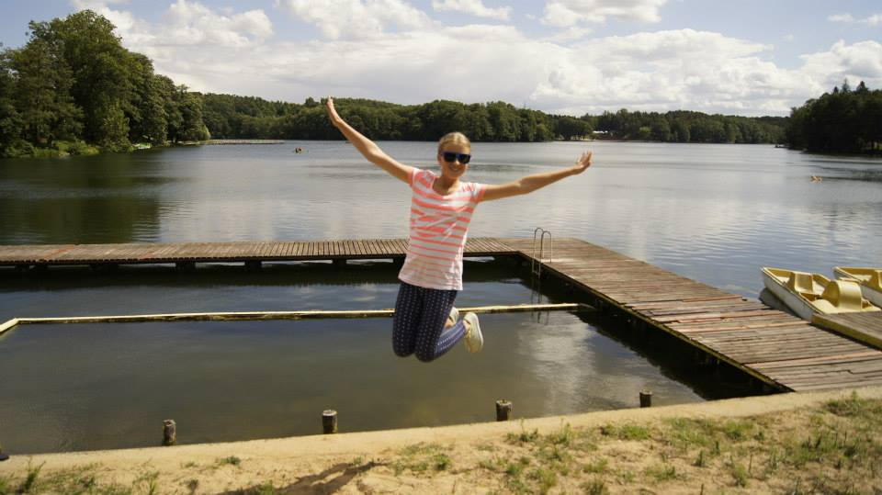
Nazywam się Ewa Repelowska i chodzę
do klasy 6b.
Bardzo bym Chciała Zostać
Przewodniczącą Mojej Szkoły.
Niektórzy zapytają się : Dlaczego ?
Mam zapał do pracy, jestem odważna i chce wznieć do szkoły Mnóstwo Nowych Pomysłów .
Oto niektóre z nich :
*kontynuacja „Szczęśliwego Numerka”,
*kontynuacja „Wszystkie Kolory Tęczy”,
*więcej dyskotek (Andrzejkowych, na Halloween idt. ),
*organizacja konkursów tańca (hip hop, jazz),
*organizacja festynu szkolnego z okazji Pierwszego Dnia Wiosny,
*z okazji Dnia Nauczyciela –zamiana ról (nauczyciel zostaje uczniem, a uczeń nauczycielem),
*wywiady z uczniami i nauczycielami, które ukażą się w gazetce szkolnej,
*klasowe i szkolne konkursy Karaoke
*konkurs Graffiti (komputerowe )
*konkurs „Kolorowa Droga Do Szkoły” (malowanie drogi do szkoły w stylu Graffiti),
*uruchomienie szkolnego radiowęzła,
*dzień „Czapki” i „Okularów”,
*szkolne konkursy: XFactor i Mam Talent,
*konkursy „ Miss i Mister-a Szkoły”,
*plebiscyt na „Najpopularniejsza Klasę”,

LICZĘ NA WASZE POPARCIE !!!!!!!!!!!
NIE ZAWIODĘ WAS

